Trabalho prático 1
Programação Orientada a Objetos II

Objetivo do trabalho

O objetivo do trabalho prático é desenvolver as competências previstas na ementa da disciplina Programação Orientada a Objetos II, com foco em sua utilização prática como ferramenta para o desenvolvimento de aplicações e sistemas.

Neste contexto, o foco abrange os seguintes objetivos específicos:

- Favorecer a autoaprendizagem
- Estimular a corresponsabilidade do aluno pelo seu aprendizado
- Promover o estudo, a convivência e o trabalho em grupo
- Exercitar a interdisciplinaridade
- Auxiliar no desenvolvimento das competências requeridas para o exercício profissional
- Promover a aplicação da teoria na solução de situações que simulam a realidade
- Oferecer diferenciados ambientes de aprendizado

O trabalho como um todo será desenvolvido ao longo do semestre em quatro etapas, das quais esta é a primeira.

Participação

Este trabalho é desenvolvido em grupos de 3 a 4 participantes.

Tarefa

Você foi contratado por um hospital para desenvolver uma interface gráfica em Java para inserir dados de pacientes e médicos em um banco de dados.

O Administrador de Banco de Dados (DBA) já criou a estrutura a estrutura para esta tarefa, considerando práticas de mínimo produto viável. Nesse contexto, sabe-se que este banco de dados se tornará mais complexo e que a própria interface gráfica vai, em momentos futuros, necessitar novas funcionalidades. O script utilizado para criação do banco de dados no MySQL, pode ser visto na figura 1.

Neste momento, sua tarefa é criar uma interface gráfica com as seguintes características:

- Permitir o usuário selecionar se vai inserir paciente ou médico.
- Fornecer um formulário para preenchimento de acordo com a seleção anterior.
  - Esse relatório deve considerar alguns pontos:
    - O CRM deve conter de 4 a 10 dígitos numéricos seguidos de um ‘/’ e duas letras maiúsculas, representando a unidade federativa;
    - A carga horária semanal máxima deve ser de 60 horas enquanto a mínima, de 20 horas;
    - O CPF deve ser no formato de ‘###.###.###-##’
      - Opcional: implementar uma checagem para verificar se os dígitos verificadores são válidos. Ver http://www.macoratti.net/alg_cpf.htm#:~:text=O%20algoritmo%20de%20validação%20do,%3A%20111.444.777-05.
    - O formato de data que o MySQL aceita é: “AAAA-MM-DD”
    - O MySQL não aceita que dois elementos com PRIMARY KEY sejam iguais (ocorre um erro nesse caso). Assim, não podem haver 2 registros com o mesmo CPF ou o mesmo CRM
- Após o preenchimento apropriado, deve ser possível enviar os dados ao MySQL

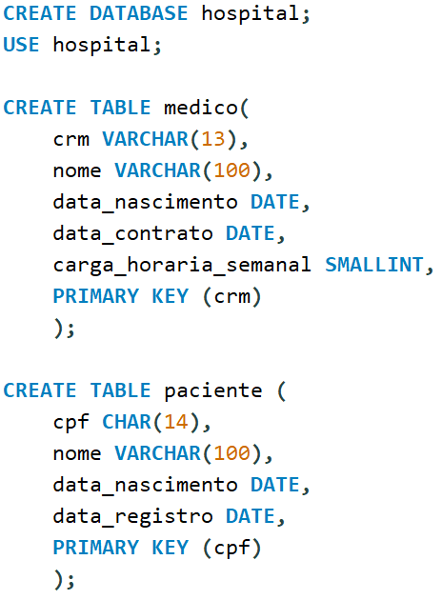
Figura 1: Script de Criação do Banco de Dados

Documentação

Você deve entregar:

- Um relatório em arquivo Word de, no máximo 3 páginas, contendo a identificação do trabalho (utilize o cabeçalho abaixo, preenchendo-o com o nome completo e o RA dos integrantes do grupo, em ordem alfabética). Este relatório deve conter:
  - Uma introdução contendo uma descrição de como o trabalho foi feito e da participação de cada aluno.
  - Uma descrição da GUI e como utilizá-las
    - Inserir um printscreen.
  - Uma descrição das classes implementadas e de seus métodos
  - Um printscreen de duas consultas ao banco de dados feita no SQL após a inserção de dois médicos e dois pacientes. Fazer no MySQL workbench ou em linha de comando.

- E os arquivos fontes (em uma pasta .zip contendo o projeto inteiro)
  - Se for mais de um, deixar claro, no relatório a ordem de execução.

Serão avaliados ambos os relatórios e os códigos fonte. Tanto no relatório, quanto no projeto, organização é essencial. Caso algum requisito não seja implementado, implemente o que conseguir. É importante que o programa esteja funcionando, mesmo sem todas as restrições.

O trabalho deverá ser enviado ao e-mail do professor andre.m.costa@kroton.com.br, até o dia 27 de setembro.

 |  | Curso: TADS/SI | Trabalho prático:  1
 |  | Disciplina: Programação Orientada a Objetos 2 | Trabalho prático:  1
 |  | Professor: André | Trabalho prático:  1
Turma: | Período: | Data de entrega: 31 de março de 2020 | Trabalho prático:  1
RA: |  | Aluno (a):
RA: |  | Aluno (a):
RA: |  | Aluno (a):
RA: |  | Aluno (a):
RA: |  | Aluno (a):

